Міністерство освіти і науки України
Українська академія друкарства
Кафедра комп’ютерних наук та інформаційних технологій

Звіт
до лабораторно-практичного заняття №4
«Анімація та елементи керування в слайдових презентаціях програми Microsoft PowerPoint»
з дисципліни
«Основи інформаційних технологій»

Виконав:
ст. гр. ІСТ-11
Панахид Ярослав
Прийняв: Тимченко

Львів 2023
Мета роботи: Навчитись застосовувати анімаційні ефекти до окремих об’єктів на слайдах та до процесу зміни слайдів; використовувати у презентаціях гіперпосилання та кнопки дії; створювати у презентаціях Microsoft PowerPoint веб-сторінки.
Хід виконання роботи: Спершу я ознайомився з методичними вказівками. Далі я відкрив PowerPoint та створив титульний слайд, вставив там фото та надпис. Також я добавив анімацію до фото. Далі я добавив ще слайди згідно методичних вказівок та розмістив всю потрібну інформацію. На слайді з фото я добавив гіперпосилання до слайду з нагородами. На останньому слайді я добавив фігуру будинка з гіперпосиланням на перший слайд. Після цього я добавив переходи вправо та вліво на кожен слайд. Далі я зберіг презентацію у форматі «Демонстрація PowerPoint. Після цього я пішов писати звіт.

Відповіді на контрольні запитання:
1. Що таке презентація?
Презентація — процес ознайомлення слухачів з певною темою.
2. Яке призначення програми MS PowerPoint?
Створення та відтворення презентацій.
3. Які ви знаєте способи створення презентації?
1) за допомогою майстра автозмісту;
2) Файл – Створити – Загальні - Нова презентація
3) за допомогою зразків презентацій, вибираючи потрібну тему з колекції: Файл - Створити - Презентації - вибір теми
4. Як вставити новий слайд?
Вкладка «Вставка» - новий слайд.
5. Які ви знаєте способи створення таблиць на слайді?
1) Створивши в PowerPoint. Вставка – Таблиця
2) Скопіювавши з Excel
6. Як вставити графічне зображення?
Вставка – Рисунки – Цей пристрій
7. Як вставити звук і відеокліп на слайд?
Вставка – Вкладка «Мультимедія»
8. Для чого використовують гіперпосилання та кнопки дій?
Для переходу на інший слайд/посилання
9. Для чого використовують анімаційні ефекти?
Для покращення зовнішнього вигляду презентації.
10. Які способи запуску презентацій надає MS PowerPoint?
Слайд-Шоу – З початку. Або ж кнопка F5.
11. Як створити файл презентації?
Файл – Створити – Пуста презентація.
12. Які ви знаєте способи створення слайдів?
Вставка – Створити слайд. Або комбінація Ctrl + M
13. Що потрібно зробити, щоб змінити макет (розмітку) слайда?
ПКМ по слайду – Макет.
14. Перерахуйте способи додавання на слайд тексту.
Вставка – Текстове поле. Або при створенні слайду можна вводити текст в автоматично створені текстові поля.
15. Які вам відомі способи вставки на слайд малюнків?
Вставка – Рисунки.
16. Як побудувати автофігуру?
Вставка – Фігури. Далі вибрати потрібну фігуру та намалювати її на слайді.
17. Як додати текст до автофігури?
Виділити фігуру – ПКМ – Додати текст.
18. Як згрупувати об’єкти?
Формат Фігури – Групувати.
19. Як налаштувати фон слайда?
ПКМ по слайду – Формат Фона
20. Для чого використовують гіперпосилання?
Для переходу на інший слайд/посилання
21. 3 якою метою використовують «Кнопки дій» («Кнопки керування»)?
Щоб виконати дію в презентації, наприклад перехід до наступного або певного слайда, запуску програми або відтворення відеокліпу.
22. Як застосувати анімаційні ефекти до об’єктів слайда?
Виділити об’єкт – Анімація – Добавити анімацію.

Скріншоти виконаного завдання:
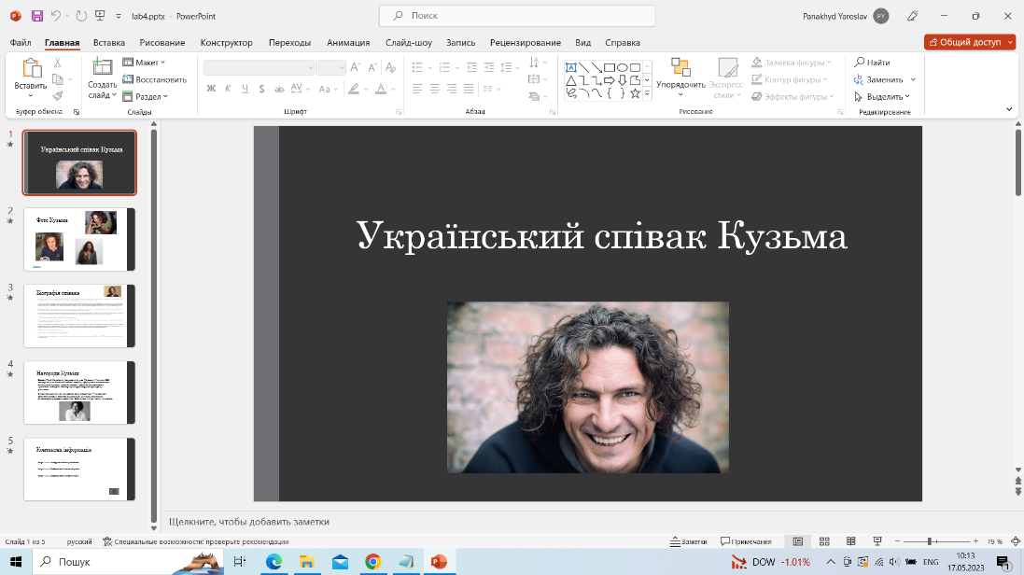
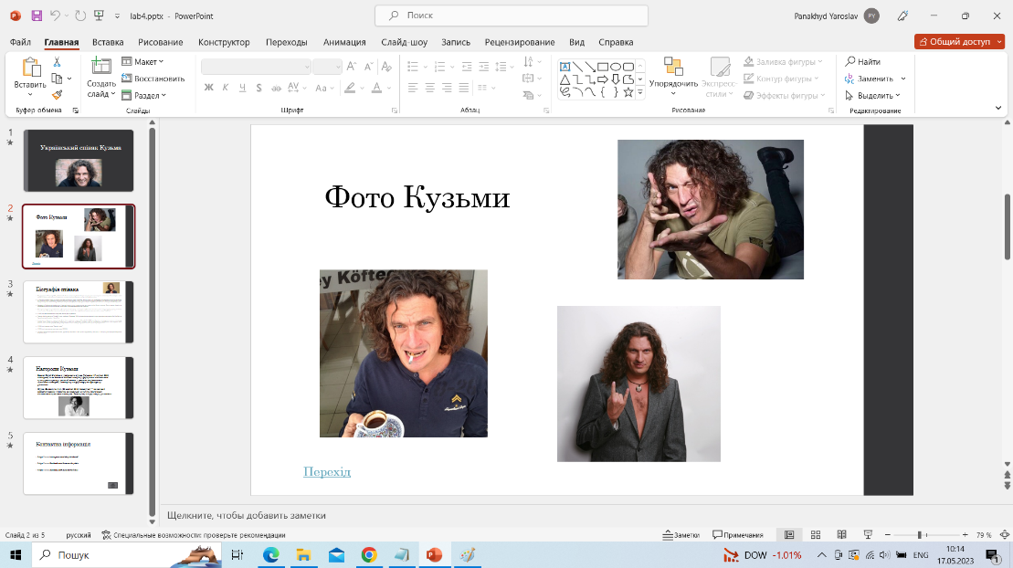
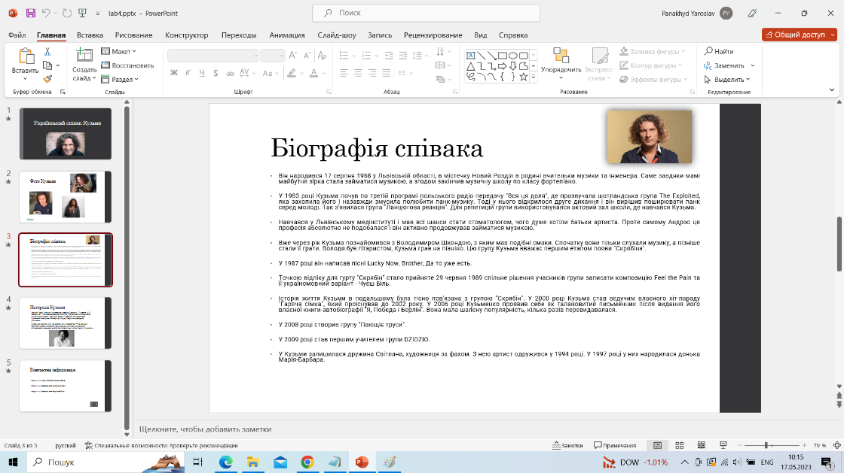
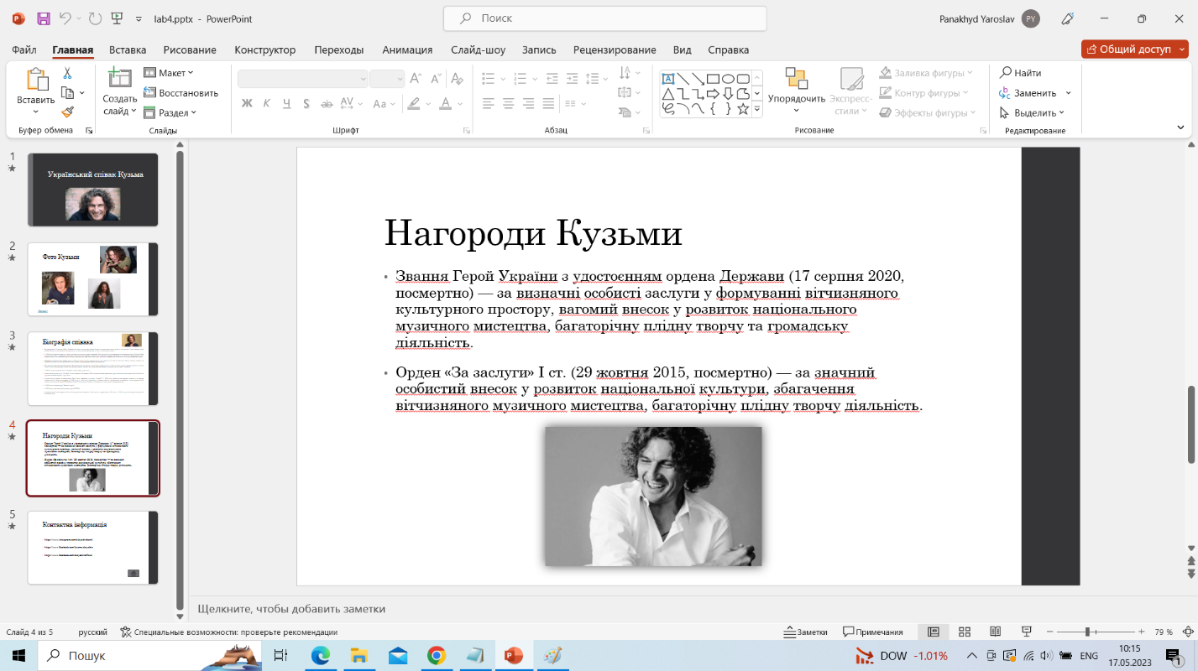
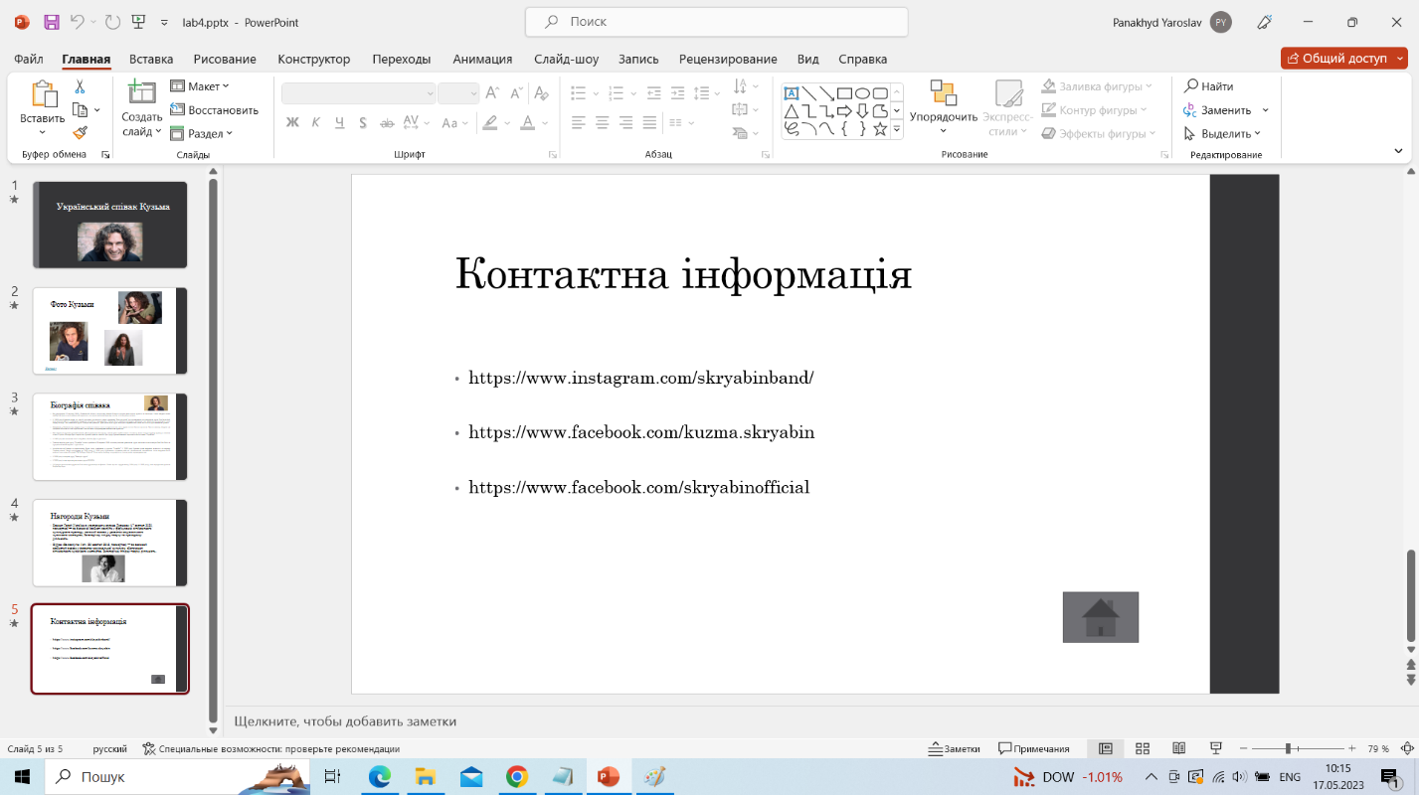

Висновки по роботі: Після виконання цього практично-лабораторного завдання я навчився застосовувати анімаційні ефекти до окремих об’єктів на слайдах та до процесу зміни слайдів. Також я навчився використовувати у презентаціях гіперпосилання та кнопки та створювати у презентаціях Microsoft PowerPoint веб-сторінки.

